ĐẠI HỌC BÁCH KHOA HÀ NỘI


VIỆN CÔNG NGHỆ THÔNG TIN VÀ TRUYỀN THÔNG

BÁO CÁO BÀI TẬP LỚN MÔN
PHÂN TÍCH VÀ THIẾT KẾ HỆ THỐNG
ĐỀ TÀI: PHÂN TÍCH VÀ THIẾT KẾ HỆ THỐNG QUẢN LÝ ĐÀO TẠO

Giảng viên hướng dẫn: Ts. Nguyễn Nhật Quang

Nhóm sinh viên thực hiện:
- Nguyễn Tiến Thạo 20144161 CNTT 2.02
- Lê Bảo Chi 20140413 CNTT 2.04
- Đinh Hữu Hải Quân 20143632 CNTT 2.02
- Dương Trung Nghĩa 20143158 CNTT 2.02

Hà nội, 15 tháng 4 năm 2017

MỤC LỤC

Lời nói đầu: 4
Mục tiêu và phạm vi đề tài 5
I. Mục tiêu: 5
II. Phạm vi đề tài: 5
Phần 1. Tổng quan về hệ thống quản lý đào tạo 7
I: Mô tả chi tiết về các đối tượng cần quản lý 7
II: Phân tích yêu cầu 7
Phần 2. Mô hình hóa hệ thống quản lý đào tạo 8
Phần 3: Thiết kế hệ thống 9
I: Thiết kế giao diện 9
II: Thiết kế chi tiết 9
Phần 4: Đánh giá và hướng phát triển 10
I: Những phần đã thực hiện được 10
II: Hướng phát triển 10
Tài liệu tham khảo 11

Lời nói đầu:

Mục tiêu và phạm vi đề tài

Mục tiêu:

Dựa vào những kiến thức học được từ môn Phân tích và thiết kế hệ thống thông tin, đề tài sẽ phân tích thiết kế hệ thống quản lý đào tạo nhằm mục đích tạo một hệ thống quản lý đào tạo theo các phân hệ sau:

Đăng nhập vào hệ thống hoặc đăng xuất ra khỏi hệ thống.

Tạo mới, sửa đổi, loại bỏ và cấp phát quyền cho người sử dụng.

Sao lưu dữ liệu hệ thống.

Quản lý hồ sơ giáo viên.

Quản lý hồ sơ sinh viên.

Quản lý khung chương trình đào tạo.

Quản lý điểm thi.

Xếp loại kết quả học tập, xét ngừng học, buộc thôi học, xét học bổng cho sinh viên.

Lập danh sách sinh viên đủ điều kiện dự thi học phần đã đăng kí.

Lập lịch và bố trí phòng thi.

Sinh viên có thể xem các thông tin về quá trình học tập của bản thân (điểm, lịch học,…).

Giảng viên có thể xem thông tin về các lớp mình giảng dạy.

Phạm vi đề tài:

Mục tiêu giới hạn nằm trong môn học phân tích thiết kế hệ thống thông tin và các mục tiêu trên.

Phần 1. Tổng quan về hệ thống quản lý đào tạo
- Mô tả chi tiết về các đối tượng cần quản lý:

Hệ thống bao gồm các đối tượng sử dụng: sinh viên, giáo vụ, giảng viên.

Các chức năng cho sinh viên:
- Mỗi sinh viên có một mã số duy nhất, mỗi sinh viên xác định được các thông tin: học và tên, ngày sinh, giới tính, nơi sinh, hộ khẩu thường trú,… Mỗi sinh viên đăng nhập vào hệ thống bằng tài khoản đã đăng kí.
- Sinh viên đăng kí học phần và dự thi học phần mà mình đã đăng kí.

Các chức năng cho giáo viên:
- Đăng nhập bằng tài khoản đăng kí hoặc được phát.
- Xem thông tin giảng dạy: Xem thời khóa biểu giảng dạy, số tiết, lớp giảng dạy,….

Các chức năng của giáo vụ:
- Đăng nhập vào hệ thống hoặc đăng xuất ra khỏi hệ thống:
- Tạo mới, sửa đổi, loại bỏ và cấp phát quyền cho người sử dụng:
- Sao lưu dữ liệu hệ thống:
- Quản lý hồ sơ giáo viên và sinh viên:
- Quản lý khung chương trình đào tạo:
- Quản lý điểm thi:
- Xếp loại kết quả học tập, xét ngừng học, buộc thôi học, xét học bổng cho sinh viên:
- Lập danh sách sinh viên đủ điều kiện dự thi học phần đã đăng kí:
- Lập lịch và bố trí phòng thi:
- Sinh viên có thể xem các thông tin về quá trình học tập của bản thân (điểm, lịch học,…):

Giảng viên có thể xem thông tin về các lớp mình giảng dạy:

II. Phân tích yêu cầu:

Phần 2. Mô hình hóa hệ thống quản lý đào tạo
- Use case tổng quát:

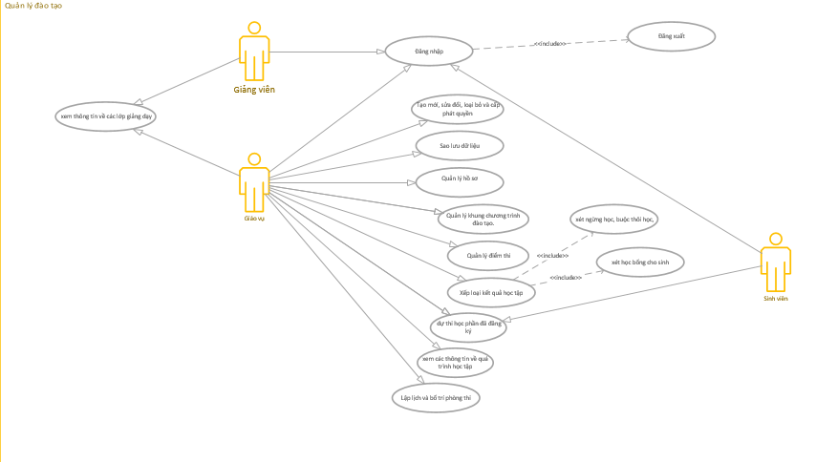

Phần 3: Thiết kế hệ thống

I. Thiết kế giao diện:

II. Thiết kế chi tiết:

Phần 4: Đánh giá và hướng phát triển

I. Những phần đã thực hiện được:

II. Hướng phát triển:

Tài liệu tham khảo

